|  |  |  |  |
| --- | --- | --- | --- |
| L logo 25 anos.png  **Universidade Luterana do Brasil**  **ULBRA – Campus Torres**  **Pró-Reitoria de Graduação** | | Tipo de atividade:  Prova ( ) Trabalho ( ) ..... ( )  Avaliação: G1 ( ) G2 ( )  Substituição de Grau: G1 ( ) G2 ( ) | |
| Curso: | Disciplina: | | Data: |
| Turma: | Professor(a): | | Valor da Avaliação:  Nota: |
| Acadêmico(a):CARINE EBERHARDT FERNANDES n°: | | |

**1) Para cada dado, atribua seu tipo.**

**I – inteiro, C – caracter, R – real, L – lógico**

* 1. 235 ( I )
  2. “235” ( C )
  3. -2,35 ( R)
  4. 235 = 2 ( I )
  5. -56 ( I )
  6. “Bruna” (C )
  7. True (L)
  8. 14 + 25 ( I )
  9. Desligado ( L )
  10. “ 123 + 87” (C )

1. **Aponte as variáveis que são válidas e, as inválidas, explique o motivo.**
   1. (x) INVÁLIDA, VARIÁVEIS NÃO VAI SÍMBOLO
   2. #55 INVÁLIDA, VARIÁVEIS NÃO VAI SÍMBOLO
   3. Ab*c INVÁLIDA, VARIÁVEIS NÃO VAI SÍMBOLO
   4. U2 VÁLIDA, COMEÇA COM LETRA E CONTÉM NÚMERO
   5. Km/l INVÁLIDA, VARIÁVEIS NÃO VAI SÍMBOLO
   6. Km_l VÁLIDA, CONTÉM SUBLINHADO, EXCEÇÃO DE SÍMBOLO QUE SE PODE USAR
   7. Ah! INVÁLIDA, VARIÁVEIS NÃO VAI SÍMBOLO
   8. “aluno” VÁLIDA, VARIÁVEL DO TIPO CARACTER
   9. B53 VÁLIDA, COMEÇA COM LETRA, NAO HA ESPAÇO ENTRE ELES E CONTÉM NÚMERO
   10. 53B INVÁLIDA, POIS COMEÇA COM NÚMERO
   11. guarda-valor VÁLIDA, CONTÉM HIFEN EXCEÇÃO DE SIMBOLO QUE SE PODE USAR
2. Supondo A, B, C variáveis do tipo inteiro, com valores iguais a A=10, B=20, C= -5 e uma variável do tipo real D=1,5, quais os resultados das expressões abaixo?
   1. A ) 2 * A mod 3 – C; 2*10 MOD 3-(-5) 20 MOD 3+5 2+5 =7
   2. b) 20/( (2 * A – C) div 4); 20/((2X10-(-5))DIV 4) 20/((2,+5) DIV4) 20/(25DIV4) 20/6=3,33
   3. c) 4 + B/2 div 2; 4+2,/2DIV2 4+10DIV2 4+5= 9
   4. d) (4+2)* D – 1; (6)*1,5-1 9-1=8
   5. e) 26/ (B div A) * 2 26/(20DIV10)*2 26/2*2 13*2= 26
   6. f) 12 mod 7 5
   7. g) 45 div A + A mod 3 4+1=5
3. Supondo A, B, C variáveis do tipo inteiro, com valores iguais a A=5, B=2, C = -8, quais os resultados das expressões lógicas abaixo?
   1. 2 > 5 e 15/3 = 5 F
   2. 2 > 5 ou 15/3 = 5 V
   3. não (15/3 = 5) e V F
   4. F ou 20 div A < > 25 mod B V
   5. não (C < 8) e 25+B = 29-2 F
   6. F ou V e F ou A >3 V
4. Você está fazendo um algoritmo para calcular a média dos alunos a partir das notas de duas provas. Assim, precisará de três variáveis: uma para a nota da primeira prova, uma para a nota da segunda prova e uma para a média. Segundo as normas da instituição, as notas das provas devem ter números inteiros de 0 a 10. Já para a média podem ser atribuídos valores com casas decimais. Utilizando a sintaxe de declaração de variáveis em Portugol e as regras para definição de tipos e de nomes, indique como você declararia essas 3 variáveis. Dica: lembre-se de escolher nomes sugestivos para as variáveis.
5. Faça um algoritmo que solicite que o usuário digite seu nome e a seguir solicite que seja digitada sua idade. Depois que o usuário digitar o nome e a idade, o programa deve exibir na tela duas mensagens: uma com o nome e outra com a idade do usuário. Suponha que o usuário seja o Pedro e tenha 32 anos. Assim, após a digitação dos dados, seu programa deve exibir as seguintes mensagens: “Seu nome é Pedro” e “Você tem 32 anos”.
6. O algoritmo abaixo deverá ler duas notas,calcular a média e mostrar o resultado. Para que o algoritmo seja executado corretamente, complete-o com os comandos que faltam:  
   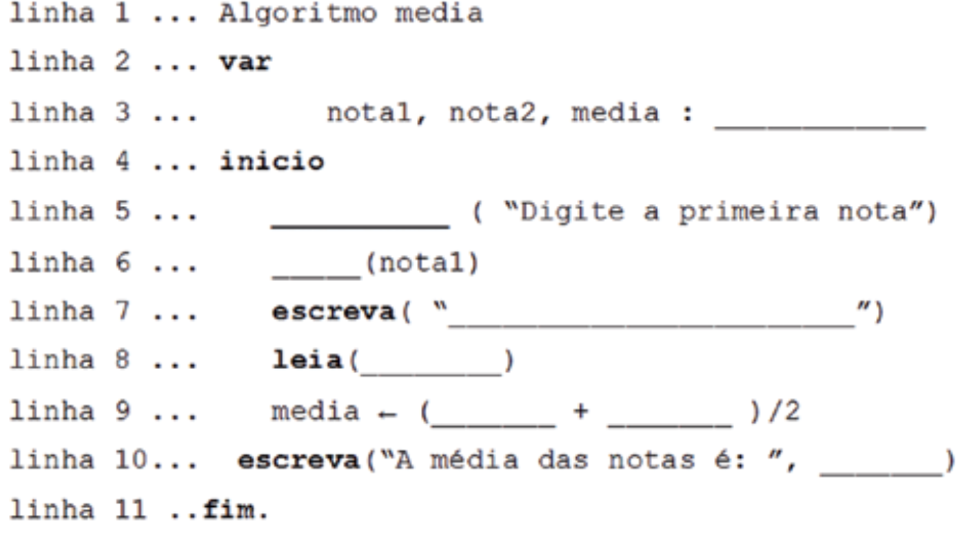

L3: REAL

L5: ESCREVA

L6: LEIA

L7: DIGITE A SEGUNDA NOTA

L8: NOTA 2

L9: NOTA 1 NOTA 2

L10: MEDIA

1. Faça o mesmo no algoritmo abaixo, cuja nalidade é calcular 8% de aumento sobre um salário:

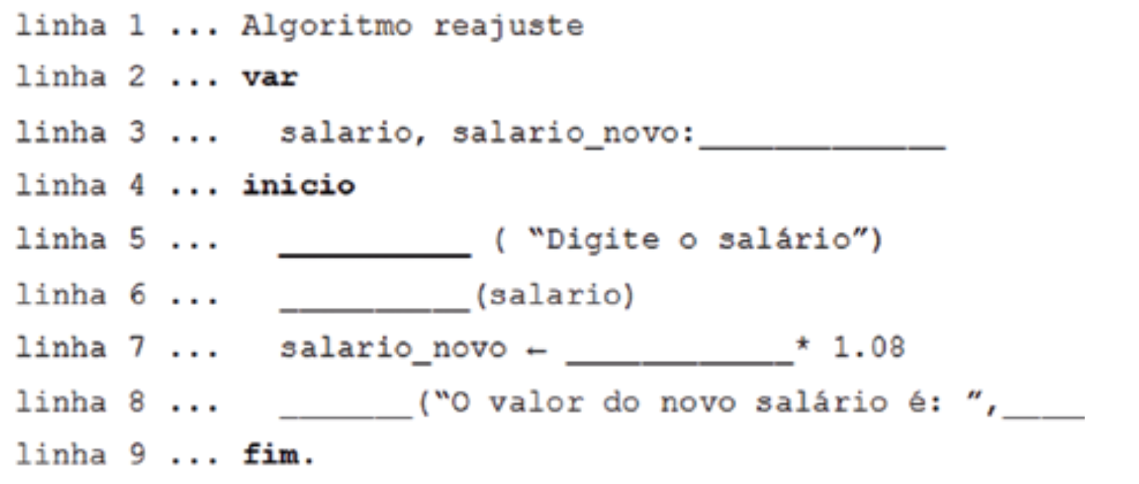

L3: REAL

L5: ESCREVA

L6: LEIA

L7: SALÁRIO

L8: ESCREVA SALÁRIO NOVO

1. Faça um algoritmo que leia um número inteiro e imprima seu antecessor e seu sucessor.
2. Faça um algoritmo que leia dois números reais e imprima a soma e a média aritmética desses números.